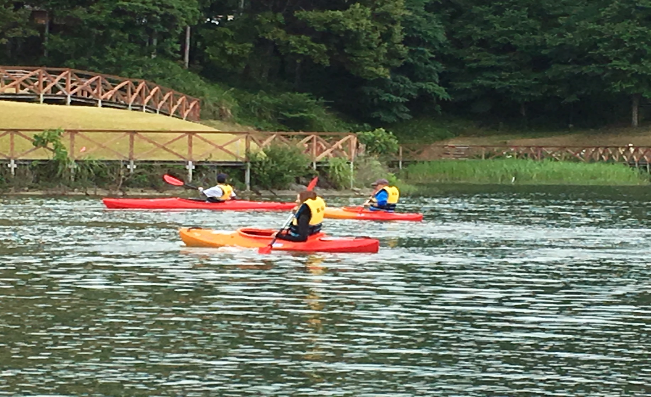
親子でチャレンジ

親子カヌー体験募集

自然豊かなサンシャインパーク、高塚池において
親子でカヌー体験にチャレンジ
楽しい一日を親子で過ごし
この夏の思い出づくりをしませんか！！

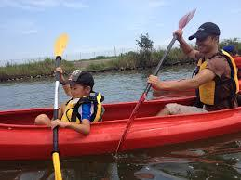
開 催 日 令和 3年8月8日（日）
場 所 県営都市公園 亀山サンシャインパーク（高塚池）
時 間 午前9：00～12：00（受付8時30分）
募集人数 小学生以上の親子 50名（先着順）
参加費用家族２人500円基本とし、1人増毎に200円追加
雨天中止
申込み・問合せ 〒519-0166 亀山市布気町801－1
サンシャインパークGM 代表者 亀山サンシャインパーク（株）
℡ 0595－83－0339 Fax 0595－84－2552

申込み方法 管理事務所及び亀山サンシャインパークホームページによりダウンロード
http://kameyama-sunshinepark.com/
規定申込用紙に記載してWEB・郵送・Faxでお願いします。
家族単位を基本とします
※コロナ感染症対策による変更もあります。
申込み締切 令和 ３年 ７月２５日（日）必着

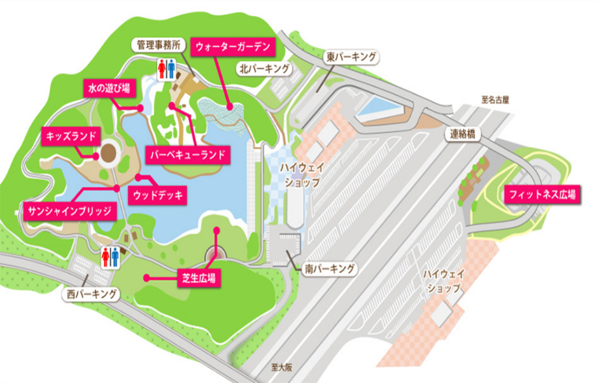
【アクセス】
東名阪自動車道路
・亀山PA（上り線）スマートIC
・ 亀山PA（下り線）より連絡橋にて専用駐車場
一般道(国道1号線)
・小野町交差点→サンシャインパーク西口右折

主 催 県営公園亀山サンシャインパーク指定管理者 サンシャインパークGM
協 賛 NPO Let`s スポーツ わくわくらぶ

県営都市公園 亀山サンシャインパーク
指定管理者 宛て
親子カヌー体験申込書
申 込 日 | 令和 ３ 年 月 日
氏 名
住 所
連 絡 先（℡・携帯）
E-mail
参加者数 | 大人： 人 （男： 人 女： 人）  子供： 人 （男： 人 女： 人）
カヌー乗艇  希 望 | 1人乗り 小学校高学年以上を基本とします。
カヌー乗艇  希 望 | ２人乗り 〃 低学年の親子（指導員）を基本とします。
- カヌー種類及び数に限りが有る事から、配艇は御希望と成らない場合もあります。
締切日必着【令和３年７月２５日(日)】 後日、当園より詳細についてご案内いたします。
カヌー乗艇に際し事前講習を行った後、約３０分程度カヌー乗艇を予定しています。
申込は原則家族でお願いいたします。

参加者名簿（家族単位申込）
氏 名 | （学 年）  年 齢 | 続 柄 | 住 所
（申込者） | 歳
( 年生)
歳
( 年生)
歳
( 年生)
歳
( 年生)
歳
( 年生)
歳
※ 続柄は、申込者との関係で記入して下さい。

【申込先・問合せ】
県営公園亀山サンシャインパーク指定管理者 サンシャインパークGM
〒519－0166 亀山市布気町801‐1 ℡ 0595‐83‐0339 Fax 0595－84－2552

